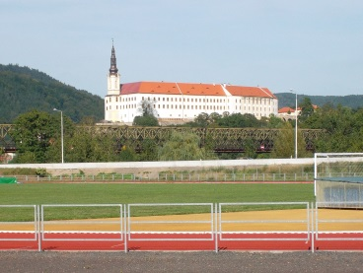

P R O P O Z I C E 6. závodu DBP

TRADIČNÍ DĚČÍNSKÉ HODINOVKY

Pořadatel : ASK Děčín
Datum : sobota 6. října 2018
Místo : stadion ASK Děčín, umělý povrch CONIPUR
Čas : start všech kategorií v 11,00 hod.

Kategorie : A – muži do 39 let D – muži nad 60 let
B – muži 40-49 let E1- ženy do 39 let
C – muži 50-59 let E2- ženy nad 40 let
F – dorostenci 16 – 17 let

Startovné : přihlášky předem všechny kategorie 60,- Kč, na místě 80,- Kč
Protože měříme a zapisujeme všem závodníkům časy v každém
kole, žádáme závodníky, aby si přivedli vlastní počítače kol. Každý
zapisovatel, který bude zapisovat alespoň 2 závodníky dostane 50 Kč.

Přihlášky !!! : na stadionu výjimečně nejpozději 30 minut před startem. Písemně na
zdenek.pad@centrum.cz do 5. 10. 2018 do 12,00hod.
V případě velkého zájmu se poběží dva běhy, start druhého běhu by byl
ve 12,30 hod.

Ceny : nejlepší závodníci obdrží věcné ceny.

Šatny : na stadionu od 10,15 hod.

Zvláštní : A/ závod bude odstartován a ukončen výstřelem
ustanovení B/ minuta do konce závodu bude oznámena zvoněním
C/ Po zaznění cílového výstřelu se každý závodník okamžitě zastaví,
sundá startovní číslo, položí ho na dráhu za paty a odejde. Bez takto
položeného startovního čísla není možné identifikovat závodníky a
zaznamenat výkony.
Proto každý ve vlastním zájmu musí toto ustanovení respektovat.
D/ pořadatel neručí za odložené věci, cennosti lze uložit u stolku
rozhodčích
E/ všichni startují na vlastní nebezpečí

Informace a výsledky : Hrnčíř 737 473 494 www.askdecin.cz, zdenek.pad@centrum.cz

ředitel závodu hlavní rozhodčí
ing. Josef Vlk ing. Zdeněk Hrnčíř

Atletický sportovní klub se těší na Vaši účast

